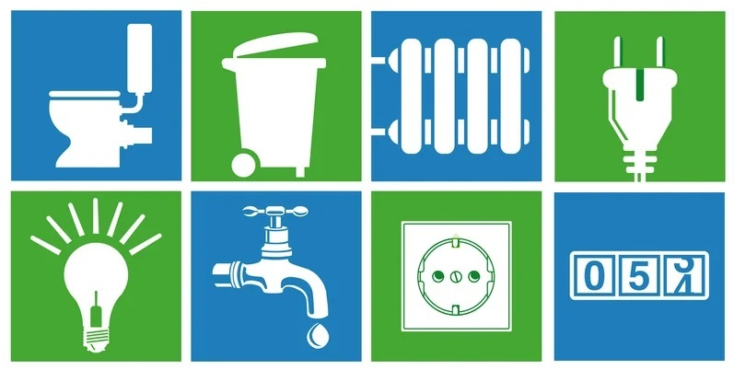

Уважаемые жители!
Информируем Вас о тарифах за содержания и коммунальные услуги. с 01.01.2026 по 30.09.2026
По адресу: г. Хабаровск, ул. Джамбула, д. 27
Постановления комитете об установленных тарифах размещены на официальном интернет – портале Правительства Хабаровского края https:// https://laws.khv.gov.ru
Вид услуг | Размер тарифа
Содержание и текущий ремонт жилья | 39.44 руб./м2
Тариф на коммунальный услуги | Ед. изм | Руб/ за ед.
Холодное водоснабжение | Куб.м | 69,25
Горячее водоснабжение | Куб.м | 69,25
Водоотведение | Куб.м | 56,67
Тепловая энергия | Гкал | 3001,91
Электроэнергия ( СОИ ) | кВт.ч | 6,89
Электроэнергия ( День ) | кВт.ч | 8,85
Электроэнергия ( Ночь ) | кВт.ч | 3,20
Вывоз ТКО | за 1 куб.м | 723,61


